机器人创新挑战赛（中鸣RIC）规则
一、RIC机器人创新挑战赛简介
RIC(Robot Innovation Challenge)机器人创新挑战赛是一项青少年机器人比赛项目。要求参加比赛的代表队自行设计、制作机器人并进行程序设计。参赛的机器人可在特定的竞赛场地上，按照一定的规则进行比赛。RIC机器人创新挑战赛的目的是通过电脑资讯及科学原理的融合运用，启发参赛者的科技运用及创意，并以机器人设计的竞赛活动，达到推动创新科学教育的目的，激发青少年对机器人技术的兴趣。
每队1-2人。
二、竞赛主题为“勇攀高峰”
本届创新挑战赛的主题为“勇攀高峰”。
三、.参赛范围
本次比赛分小学组、初中组、高中组。
- 竞技赛主题与规则
1 竞技赛简介
1.1 参赛选手自行拼装机器人、编制机器人程序、调试和操作机器人。机器人从下层基地出发，爬上长 100cm 的斜坡，在上层完成分辨、装配、部署、凯旋等任务。
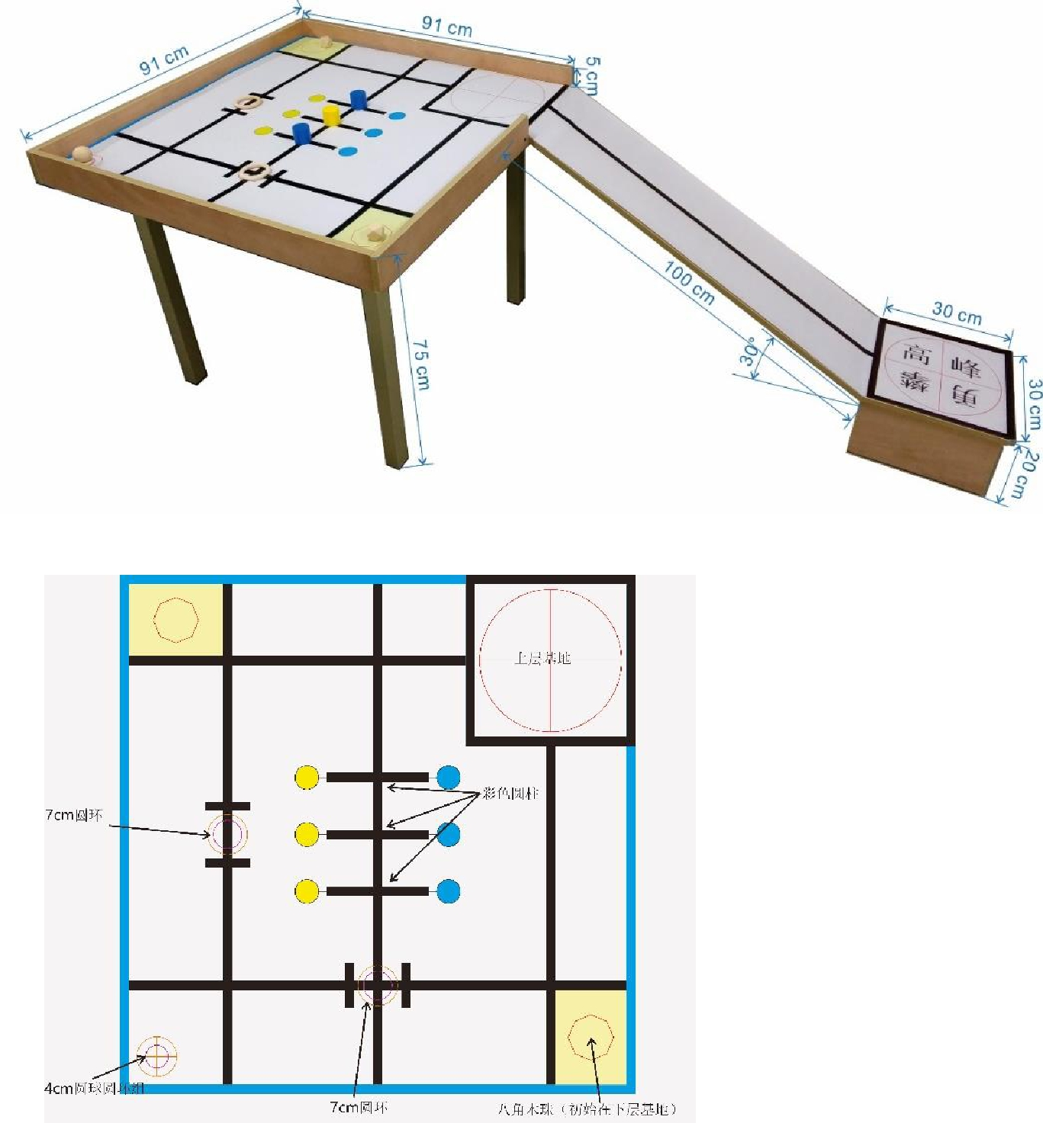
2 竞赛场地和环境

350MM高度，坡约20度

图1为比赛场地示意图
2.1 下层基地 30cm*30cm；上层内尺寸 91cm*91cm，边框高 5cm；斜坡宽30cm，长 100cm，斜度 20 度。
2.2 道具：圆环 2 个直径 7cm，厚 1cm。彩色圆柱 3 个，底面直径 4cm，高 4cm。圆木球 1 个，直径 4cm。圆环 1 个直径4cm，厚 0.6cm。木八角 2 个，直径 3cm。
2.3 竞赛场地以现场公布为准。
3 机器人规格a
3.1 机器人尺寸长宽不超过 25cm，高度不限。控制器 1 个，电机不超过 4 个，不采用集成循迹卡，电池不超过8 .4V，其它传感器不限。
3.2 机器人必须设计成只用一次操作（如，按一个按钮或拨一个开关）就能启动。
3.3 中鸣任意一款积木式套装均可参加。
4 任务要求：
4.1 登顶：从下层基地攀爬至上层基地。
4.2 凯旋：在上层基地放歌并点亮基地彩色屏幕（颜色比赛前公布）。
4.3 部署：下层基地携带 1-2 个八角木块，分别部署至上层左下角和右上角。（小学组1个，初中组、高中2个），小学组部署位置赛前公布。
4.4 辨色：将颜色木柱移入匹配的圆形区域。（小学组1个，中学组2个，高中组3个），木柱顺序赛前公布
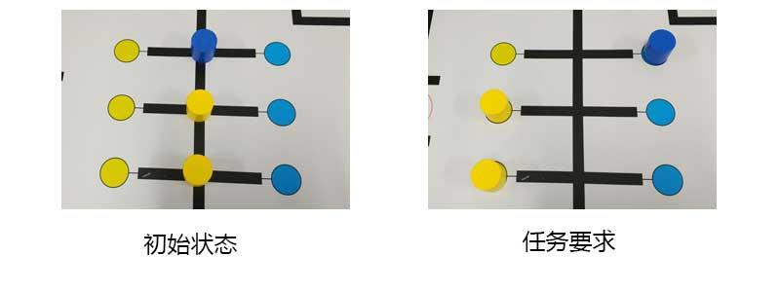

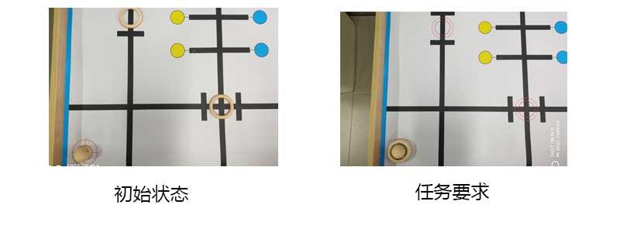
4.5 装配：2个7cm 圆环装配至左上角圆球上。（小学组1个，中学高中组2个），小学组位置赛前公布。
4.6 返营：完成一定任务后，机器返回上层基地。机器人部分接触基地，视为返回基地。
5 比赛
5.1比赛分为2轮进行，最后成绩为2轮总分之和。
5.3 搭建机器人与编程
5.3.1 参赛学生检录后方能进入赛场。裁判员对选手携带的器材进行检查，所有器材必须是符合大赛参赛要求，所有参赛选手就座后，裁判员把比赛须知告知参赛选手。
5.3.2 选手有1小时调试机器人的时间；初中组、高中组参赛选手有1.5小时调试机器人的时间。结束后，各参赛队把机器人排列在指定位置，封场。（比赛为2轮）
5.3.3 参赛队在每轮比赛结束后，允许在赛场简单地维修机器人，但不能打乱下一轮出场次序。
5.3.4参赛选手在准备区不得上网和下载任何程序，不得使用相机等设备拍摄比赛场地，不得以任何方式与指导教师或家长联系。
5.4 赛前准备
5.4.1 准备上场时，队员领取自己的机器人，队员将自己的机器人放入基地。机器人的任何部分及其在地面的投影不能超出基地。
5.4.2 到场的参赛队员应抓紧时间（不超过 2 分钟）做好启动前的准备工作。完成准备工作后，队员应向裁判员举手示意。
5.5启动
5.5.1 机器完全处在下层基地，待机状态，举手示意裁判，裁判员确认参赛选手已准备好后，将发出“3，2，1，开始”的倒计时启动口令。随着倒计时的开始，队员可以用一只手慢慢靠近机器人，听到“开始”命令的第一个字，队员可以通过遥控或者触碰一个按钮或给传感器一个信号去启动机器人。
5.5.2 在“开始”命令前启动机器人将被视为“误启动”并受到警告或处罚。
5.5.3 机器人一旦启动，就只能受自带的控制器中的程序控制。队员不得接触机器人。一旦接触机器人就视为营救。
5.5.4 机器人从下层基地出发，有支撑点触碰到上层基地，视机器人登顶成功且到达上层基地。
5.5.5 机器人可多次返回就近基地，参赛选手更换机械臂或更换程序再次启动机器人去完成任务。但无法得到流畅分。机器人部分接触基地，视为返回基地。
5.6 营救
5.6.1 机器人在运行中如果出现故障，参赛队员可以向裁判员申请营救。机器未完全离开基地营救，选手可将机器人完全放置于基地内重新启动，不扣分。机器人已离开基地营救，每次扣 40分，并将机器人完全放置于基地内重新启动。
5.6.2 裁判员同意后，场地状态原则上保持不变。智能组机器人如果因为未完成某项任务而营救，该项任务所用的道具可以恢复到比赛开始前的状态。
5.6.3 营救期间计时不停止，也不重新开始计时。营救前机器人已完成的任务有效，但是，如果参赛队员要求恢复某项任务的道具，即使该项任务已经完成或部分完成，相应的得分不再有效。
5.7 比赛结束
5.7.1 每场（轮）比赛时间为 120 秒钟。完成全部基本任务的情况下剩余时间可作时间奖励分（120-完成时间）。
5.7.2 参赛队在完成一些任务后，如不准备继续比赛，应向裁判员示意，裁判员据此停止计时，结束比赛；否则，等待裁判员的终场哨音。
5.7.3 比赛
5.7.4 结束后，参赛队员除应立即按按钮停止机器人动作外，不得与场上的机器人或任何物品接触。
5.7.5 裁判员填写记分表。参赛队员应确认自己的得分，并立即将自己的机器人搬回准备区。
5.7.6 参赛队员将场地恢复到启动状态。
6 记分
6.1 以下记分表仅作参考，比赛时以现场为准。
 | 项目 | 说明 | 得分 | 备注
1 | 登顶 | 下层基地到达上层基地 | 100
2 | 凯旋 | 点亮屏幕并发声2秒 | 100
3 | 部署 | 2个八角，每个80 | 160
4 | 辩色 | 3个色柱，每个50 | 150
5 | 装配 | 2个圆环，每个70 | 140
6 | 返营 | 返回上层基地 | 100
7 | 时间 | 120秒内奖励 | 120-
8 | 一气  呵成 | 机器人一次性完成  部署、辩色装配任务 | 200
 | 营救 | 每次-40
 | 总分 |  | 1000
 | 总成绩 | 两轮之和

7 其他
7.1 本规则是实施裁判工作的依据。在竞赛中，裁判有最终裁定权。他们的裁决是最终裁决。裁判不会复查重放比赛录像。关于裁判的任何问题必须由学生代表在两场比赛之间向裁判长提出。组委会不接受指导教师或学生家长的投诉。

